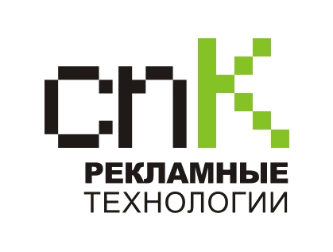
КРЕАТИВНОЕ АГЕНТСВО
« СПК – РЕКЛАМНЫЕ ТЕХНОЛОГИИ»
Пермский край, г. Березники, ул.Ломоносова, 98 оф. 309
+(902) 47-46-406 сот.; +(3424) 23-90-65; +(901)26-890-65 офис
E-mail: spk1@yandex.ru

«Предложение по организации праздника,

корпоративного мероприятия».

Живите ярче! Работайте с огоньком!

Веселясь и отдыхая, мы забываем о повседневных заботах, позволяя себе полностью погрузиться в атмосферу хорошего настроения.

Праздники "под ключ"
Корпоративные праздники. Презентации.
Свадьбы. Дни рождения. Новый год.

Праздничные услуги:  Ведущие  Музыкальные ансамбли  Шоу – балет  Артисты цирка  Оригинальные номера  Народные коллективы  и мн. др. | Обеспечение:  Разработка сценария  Подбор места для проведения Оформление помещения  Спецэффекты (фейерверк и др.)  Свет, звук  Фото и видео  Контакт с СМИ  Оформление всех документов
Выполнение всех оговоренных обязательств и даже больше.
Всё для клиента!

Позвольте себе: Сэкономить время! Сделать правильный выбор!

____________________________________________________________________________________

Услуги агентства оговариваются индивидуально, поскольку каждый праздник - это уникальное и неповторимое событие. На стоимость организации праздника влияет множество факторов, каждый из которых определяется лишь в процессе работы над конкретным заказом.

